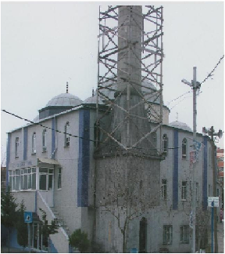
HZ.EBUBEKİR CAMİİ

GENEL BİLGİLER

CAMİNİN ADI : Hz.EBUBEKİR CAMİİ
İL\İLÇESİ : İSTANBUL\ÜSKÜDAR
MÜLKİYET DURUMU : HAZİNE
CEMAAT KAPASİTESİ: 600 KİŞİ
YAPTIRAN : Hz.EBUBEKİR C. DERNEĞİ
YAPILIŞ TARİHİ : 1997
MİMARI : METİN YILDIRIM
ADRES : FERAH MH IRMAK SK
NO:28

TARİHİ:
Hz.Ebubekir camii inşasına mühendis Metin Yıldırım önderliğinde usta Fahri Kınataş’ın usta tarafından 1996 yılında, mahalle sakinleri tarafından yapılan bağışlar ile 1997 yılında ibadete açılmıştır.

MİMARİ YAPISI:
550 m2 toplam arsa üzerine inşa edilen camii betonarme yapıdır. 12 metre yüksekliği olan camii kubbesi kurşun kaplamalıdır. Tek şerefeli minaresi ve halen inşaatı devam etmekte olan camii, küçük bir bahçe dahil 380 m2 alan üzerine kuruludur. Hz.Ebubekir camii 600 kişilik kapasiteye sahiptir.

MÜŞTEMİLATI:
Caminin sokağında bir görevli lojmanı, tuvaletler, abdest alma yeri ve küçük bir bahçe mevcuttur.

